1、活跃用户流失

活跃用户30日流失率

页面：

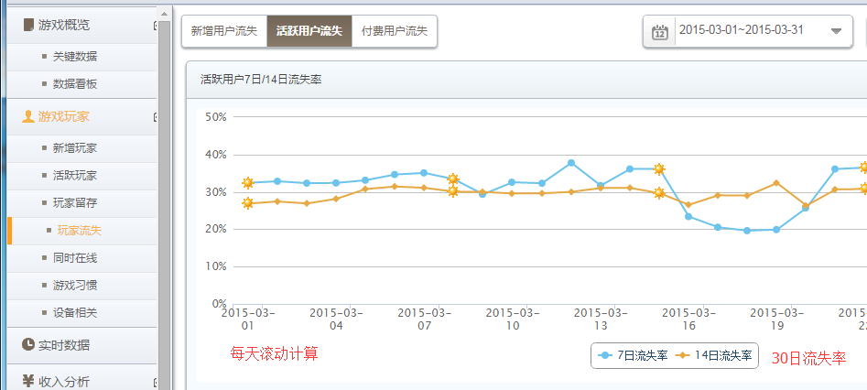

后台：增加一个30天的range

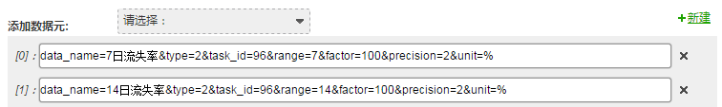

2、活跃用户结构：在一张图中呈现线图。

注意：**仅有日维度**

2.1 当日活跃构成：新增用户 + 30天内留存用户 + 30天外回流用户

其中，新增用户是指当日新登录游戏服务器的用户，与当天定义相同。

**30天活跃留存用户**：当天前1~30天任意一天登录过且在今天登录的用户。例如：某用户在1~30号任意一天登录过，在31号也登录的。

**30天回流用户**：当天前1~30天没登录而在今天回流登录的老用户。例如：某用户在1~30号都没登录过，但之前登录过，并且在本月31号回流登录。

**算法：**

**30天留存用户**，包括昨天到往前推的30天内登录过，且与当天活跃用户求交集。

**30天回流用户，**包括昨天在内的30天内都没登录过，之前有过登录的老用户，且与当天活跃用户求交集。

2.2 活跃用户双周活跃留存 单周活跃留存

14天活跃留存用户： 当天前1~14天内任意一天登录过且在今天登录的用户。例如：某用户在1~14号任意一天登录过，在15号也登录的。

7天活跃留存用户：当天前1~7天内任意一天登录过且在今天登录的用户。例如：某用户在1~7号任意一天登录过，在8号也登录的。

3、新增用户的渠道来源分布

4399、7k等，待data中数据迁移过来后，再定呈现方式。